Syntaxis van het Nederlands
NI02_06

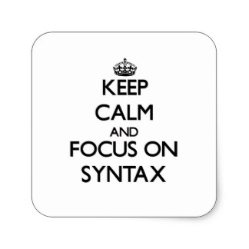

Syllabus
Zomersemester 2019
Theoretisch gedeelte

gebaseerd op Van Santen, A.: Traditionele zinsontleding voor niet-neerlandici: een syllabus behorende bij de colleges. Rijksuniversiteit Leiden, 1995.

Inhoud en eisen
NI02_06: Syntaxis zomersemester 2019

In dit college staat de Nederlandse ZIN centraal. In deze cursus gaan we de
Nederlandse zinnen redekundig ontleden, we zetten de Nederlandse zinsdelen op een
rijtje en we gaan steeds kijken naar de verschillenen gelijkenissen tussen het Tsjechisch
en het Nederlands. Verder gaan we de woordvolgorde van het Nederlands onder de
loep nemen en vooral de woordvolgorde in het middenstuk van de zin die het meest
problematisch lijkt.
In het praktische gedeelte van de cursus gaan we ook de rectie bij enkele
werkwoorden leren en we herhalen de Nederlandse onregelmatige werkwoorden.

Thema’s:
1. Terminologie
2. Het gezegde: predikaat, persoonsvorm, overige delenvan het gezegde,
naamwoordelijk- en werkwoordelijk gezegde
3. Onderwerp: soorten onderwerp
4. Objecten: soorten voorwerp
5. Bijwoordelijke bepalingen
6. Speciale soorten bijwoordelijke bepalingen
7. Zinsdelen, bijzinnen
8. Zinstypen
9. Woordvolgorde
10. W.v.t.t.k., herhaling en verrijking

Literatuur:
ANS: http://www.let.ru.nl/ans/
Devos, Magda: handout bij het college Principes van de woordvolgorde van het
Nederlands
Engelbrecht, W.: Stručná gramatika nizozemského jazyka – pracovní verze, Olomouc:
2010
Florijn, A. et al. De regels van het Nederlands: Grammatica voor anderstaligen, 3de
druk. Groningen: Wolters-Noordhoff, 2004.
Goosens, M en A. Wouters: Doe wat met grammatica, Antwerpen: Standaard Uitgeverij
Professional, 3de druk, 2013
Luif, J.H.J., In verband met de zin: inleiding in de Nederlandse spraakkunst, Amsterdam
University Press, 1994.
Van Santen, A., Traditionele zinsontleding voor niet-neerlandici: een syllabus behorende
bij de colleges, Rijksuniversiteit Leiden, 1995.

Eisen voor het examen:
- actieve deelname aan de colleges
- voorbereiding voor de colleges
- maximaal twee afwezigheden
- uitwerken van de huiwerkopgaven
- schriftelijk examen aan het einde van het semester

